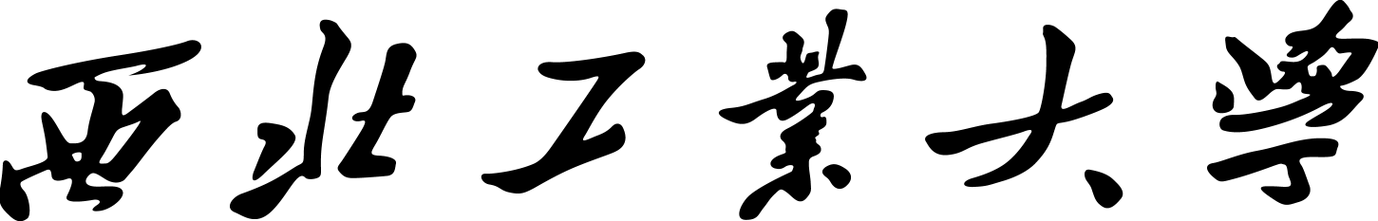

**课程大作业答题册**

|  |
| --- |
| 得分： |

学 号

姓 名

课 程 计算几何算法与应用

日 期 2018.11

西北工业大学

|  |  |
| --- | --- |
| **作业名称:** | 请为您的作业取一个合适的名称。 |
| **基本策略及其原理（30分）:** | |
| 请阐明算法基本策略及其选择该种策略的原因，该过程要结合图例进行阐述。 | |
| **算法伪代码（30分）:** | |
| 给出主程序及其关键函数的伪代码，具体格式请参考教材（伪代码重点体现算法实现的关键步骤，每个步骤后要有注释，直接填写程序中的具体代码不给分） | |
| **退化情况的考虑和处理（20分）:** | |
| 请说明算法可能遇到的退化情况及其处理方法。 | |
| **算法时间复杂度分析（20分）:** | |
| 请依据算法伪代码步骤对算法时间复杂度进行分析，包括分析过程和结果。 | |

题目：

1. 计算凸包的分治式算法：

（黄晓阳、侯正航、梁楹基、许恒超、李玉巍、徐振兴、李航、仲明哲、刘晨）

|  |  |
| --- | --- |
| 输入： | 平面点集P |
| 输出： | 所有凸包顶点沿顺时针方向组成一个列表 |

1. 计算凸包的卷包裹算法：

（高铨、马佳超、汪翔、杨儒童、彭永明、陈虎、苏昌杰、易康）

|  |  |
| --- | --- |
| 输入： | 平面点集P |
| 输出： | 所有凸包顶点沿顺时针方向组成一个列表 |

要求：

1. 通过查阅资料完成作业模板要求的大作业内容，相互抄袭记0分；
2. 作业纸质版和电子版提交时间为2018年11月15日上午12:00时至11月16日上午12:00时。纸质版提交至航空楼B711办公室，电子版请通过电子邮件发送至cg2014_nwpu@126.com，不接受提前或延后提交的作业版本。
3. 电子版作业命名格式要求：学号_姓名_计算几何算法与应用大作业.doc，不符号命名要求的作业不接收。